**中三班每日动态**

**6月6日 星期四 晴**

**每一个小日子**

**来园情况篇**

1.幼儿来园人数：应到31人，实到30人，**秦修诚**请假。

**集体活动篇**

**1.美术：动物电风扇**

夏天到了，气温上升，今天小朋友们一起来绘画电风扇。这是一台动物风扇，小朋友们根据自己喜欢的动物进行设计，运用点、线、面及色彩进行装饰。其中**张一嘉、陈艺萱、李子木、焦云舒、李兴琪、王紫妍、陈竞泽、张嘉宸**能仔细观察风扇的结构，用拟人化的方式画出小动物风扇并运用点、线、面等技巧进行装饰。**杨梦露、邵崔钰、左轶萱、赵毓宁、郭颜睿、夏天一、郭煜霖、肖尧、李梓朋、徐亿涵、朱琪玥、张漪乐、赵希羽、徐佳禾、宋恬恬、贺健宸、秦苏安**能观察图片，根据图片画出动物风扇。

**区域游戏篇**

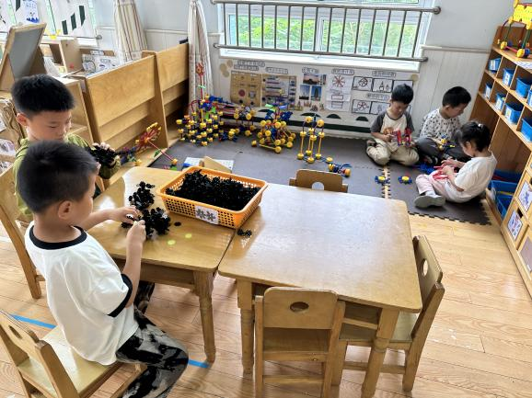 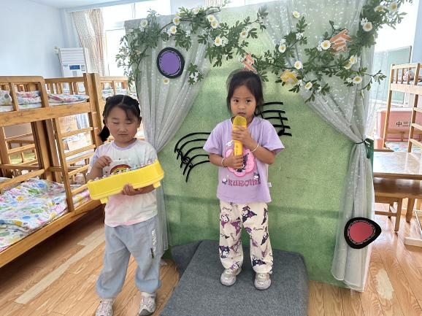

徐亿涵在音乐区唱歌，李伊一在伴奏。

李子木和点点在搭雪花片拼机器人；左轶萱、肖尧、张一嘉在万能工匠拼车子。

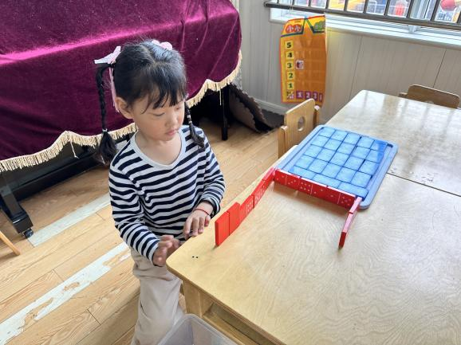 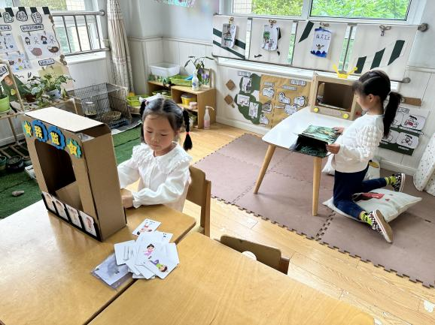

杨梦露在图书角看书，赵希羽在玩你做我猜。

王凝音在数学区玩多米诺骨牌。

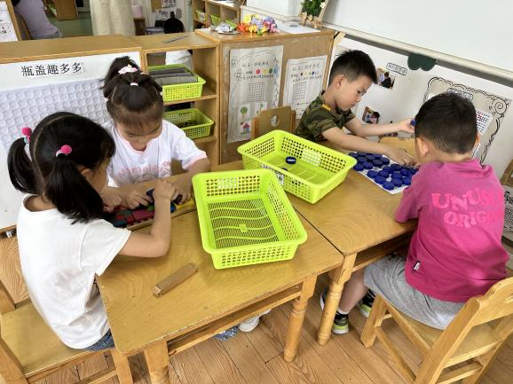 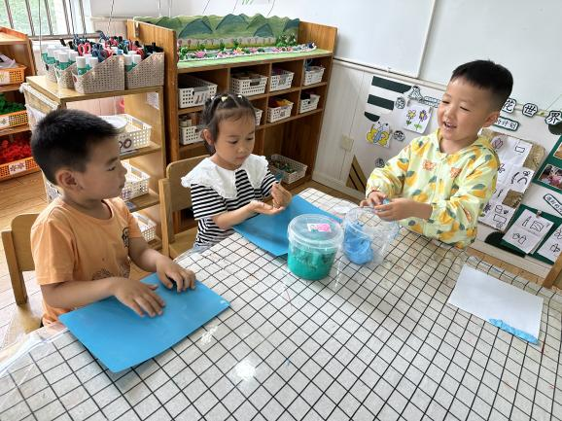

贺健宸、焦云舒和李梓朋用太空泥做大象。

夏天一和张嘉宸在玩瓶盖翻翻乐，李兴琪和王紫妍在玩俄罗斯方块。

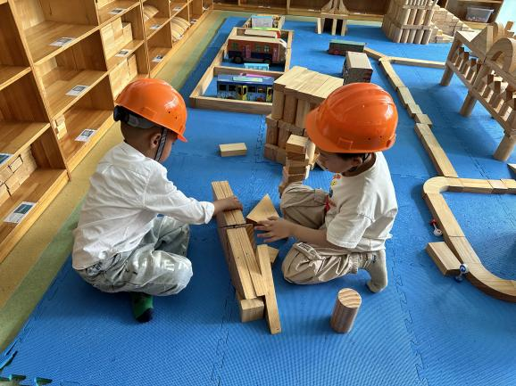 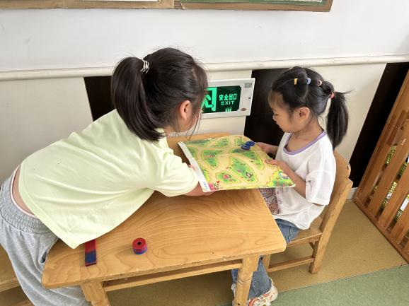

左轶萱和赵毓宁在科探区玩磁铁游戏。

邵崔钰和罗景宸在地面建构加油站。

**生活活动篇**

**观察时间：**2024.6.6

**观察对象：**中三班今日来园幼儿

**观察者：**耿佳、刘恬君、丁丹娜

**观察目的：**具有良好的生活习惯与生活能力（指向能力）

**观察内容：**

①坚持午睡

②主动饮用白开水

③游戏后整理好玩具

④按时进餐（点心、午餐）

**观察背景：**

纵观幼儿在园一日生活中的各种小事 ，已经进行了一段时间的“具有良好的生活习惯与生活能力”观察记录。旨在让幼儿保持有规律的生活，养成良好的作息、饮食、卫生习惯。如：早睡早起、每天午睡、按时进餐、吃好午餐等。

**（备注：家园共同合作，才是最高效的方式呀！）**

|  |  |  |  |  |
| --- | --- | --- | --- | --- |
| 儿童 | 坚持午睡 | 水杯喝完 | 整理好玩具 | 用好点心、吃完午餐 |
| **张一嘉** | ★ | ★ | ★ | ★ |
| **贺健宸** | ★ | ★ | ★ | ★ |
| **秦苏安** | ★ | ★ | ★ | ★ |
| **高羽安** | ★ | ★ | ★ | ★ |
| **徐佳禾** | ★ | ★ | ★ | ★ |
| **肖尧** | ★ | ★ | ★ | ★ |
| **杨梦露** | ★ | ★ | ★ | ★ |
| **王凝音** | ★ | ★ | ★ | ★ |
| **李子木** | ★ | ★ | ★ | ★ |
| **焦云舒** | ★ | ★ | ★ | ★ |
| **李兴琪** | ★ | ★ | ★ | ★ |
| **陈艺萱** | ★ | ★ | ★ | ★ |
| **杨佳伊** | ★ | ★ | ★ | ★ |
| **朱琪玥** | ★ | ★ | ★ | ★ |
| **赵希羽** | ★ | ★ | ★ | ★ |
| **陈竞泽** | ★ | ★ | ★ | ★ |
| **徐亿涵** | ★ | ★ | ★ | ★ |
| **罗景宸** | ★ | ★ | ★ | ★ |
| **左轶萱** | ★ | ★ | ★ | ★ |
| **张漪乐** | ★ | ★ | ★ | ★ |
| **王紫妍** | ★ | ★ | ★ | ★ |
| **夏天一** | ★ | ★ | ★ | ★ |
| **邵崔钰** | ★ | ★ | ★ | ★ |
| **郭煜霖** | ★ | ★ | ★ | ★ |
| **郭颜睿** | ★ | ★ | ★ | ★ |
| **李梓朋** | ★ | ★ | ★ | ★ |
| **李伊一** | ★ | ★ | ★ | ★ |
| **赵毓宁** | ★ | ★ | ★ | ★ |
| **张嘉辰** | ★ | ★ | ★ | ★ |
| **宋恬恬** | ★ | ★ | ★ | ★ |
| **秦修诚** | 请假 |  |  |  |

**温馨提示**

★天气渐热，请大家给孩子准备温水，带好吸汗巾，勤洗澡、洗头，注个人卫生。